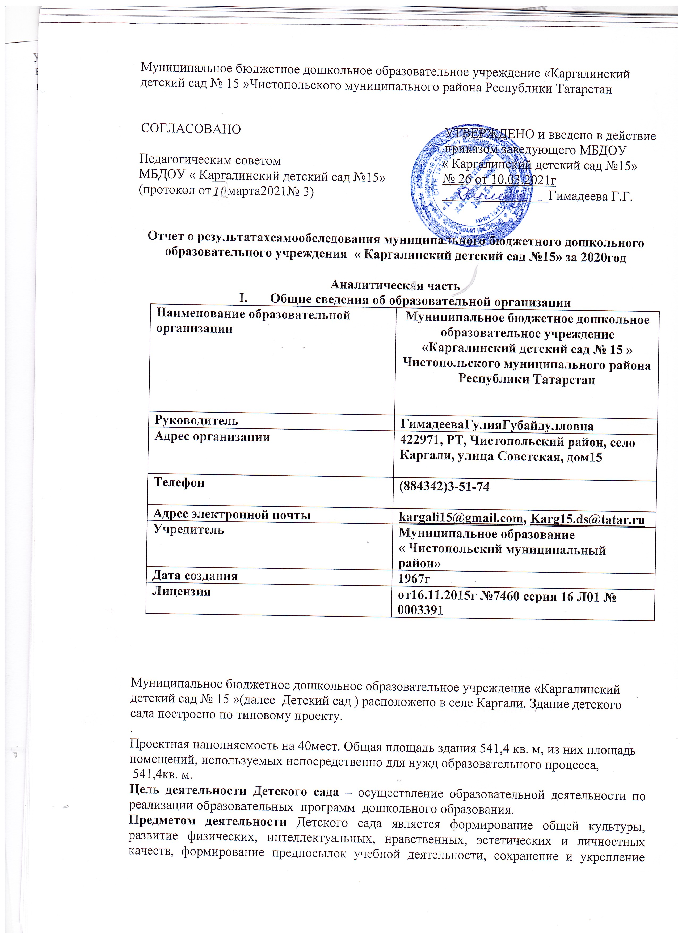

Муниципальное бюджетное дошкольное образовательное учреждение «Каргалинский детский сад № 15 »Чистопольского муниципального района Республики Татарстан

СОГЛАСОВАНО УТВЕРЖДЕНО и введено в действие
приказом заведующего МБДОУ
Педагогическим советом « Каргалинский детский сад №15»
МБДОУ « Каргалинский детский сад №15» № 26 от 10.03.2021г
(протокол от 26марта2021№ 3) ________________Гимадеева Г.Г.

Отчет о результатахсамообследования муниципального бюджетного дошкольного образовательного учреждения « Каргалинский детский сад №15» за 2020год

Аналитическая часть
- Общие сведения об образовательной организации
Наименование образовательной организации | Муниципальное бюджетное дошкольное образовательное учреждение «Каргалинский детский сад № 15 » Чистопольского муниципального района Республики Татарстан
Руководитель | ГимадееваГулияГубайдулловна
Адрес организации | 422971, РТ, Чистопольский район, село Каргали, улица Советская, дом15
Телефон | (884342)3-51-74
Адрес электронной почты | kargali15@gmail.com, Karg15.ds@tatar.ru
Учредитель | Муниципальное образование « Чистопольский муниципальный район»
Дата создания | 1967г
Лицензия | от16.11.2015г №7460 серия 16 Л01 № 0003391

Муниципальное бюджетное дошкольное образовательное учреждение «Каргалинский детский сад № 15 »(далее Детский сад ) расположено в селе Каргали. Здание детского сада построено по типовому проекту.
.
Проектная наполняемость на 40мест. Общая площадь здания 541,4 кв. м, из них площадь
помещений, используемых непосредственно для нужд образовательного процесса,
541,4кв. м.
Цель деятельности Детского сада – осуществление образовательной деятельности по реализации образовательных программ дошкольного образования.
Предметом деятельности Детского сада является формирование общей культуры, развитие физических, интеллектуальных, нравственных, эстетических и личностных качеств, формирование предпосылок учебной деятельности, сохранение и укрепление здоровья воспитанников, оказание населению услуг по предоставлению образования по образовательным программам дошкольного образования.

Режим работы Детского сада

Рабочая неделя – пятидневная, с понедельника по пятницу.

Длительность пребывания детей в группах – 12 часов.

Режим работы групп – с 6:30 до 18:30.

II. Система управления организации

Управлениеддетским садом осуществляется в соответствии с действующим законодательством и уставом детского сада и строится на принципах единоначалия и коллегиальности. Коллегиальными органами управления являются: педагогический совет, общее собрание работников.Единоличным исполнительным органом является руководитель – заведующий.

Органы управления, действующие в детском саду

Наименование органа | Функции
Заведующий | Контролирует работу и обеспечивает эффективное взаимодействие структурных подразделений организации, утверждает штатное расписание, отчетные документы организации, осуществляет общее руководство детским садом
Педагогический совет | Осуществляет текущее руководство образовательной  деятельностью детского сада, в том числе рассматривает  вопросы:  − развития образовательных услуг;  − регламентации образовательных отношений;  − разработки образовательных программ;  − выбора учебных пособий, средств обучения и  воспитания;  − материально-технического обеспечения образовательного процесса;  − аттестации, повышении квалификации педагогических работников;  − координации деятельности методических объединений
Общее собрание работников | Реализует право работников участвовать в управлении образовательной организацией, в том числе:  − участвовать в разработке и принятии коллективного договора, Правил трудового распорядка, изменений и дополнений к ним;  − принимать локальные акты, которые регламентируют деятельность образовательной организации и связаны с правами и обязанностями работников;  − разрешать конфликтные ситуации между работниками и администрацией образовательной организации;  − вносить предложения по корректировке плана мероприятий организации, совершенствованию ее работы и развитию материальной базы

Вывод: В детском саду существует достаточно эффективная, профессиональная, компетентная система административного и оперативного управления коллективом. Управленческие функции регулирования и контроля проходят через разные виды, формы и методы контроля по основным направлениям жизнедеятельности учреждения для решения его уставных целей и задач.
Структураи система управления соответствуют специфике деятельности детскогосада.

III. Оценка образовательной деятельности
Образовательная деятельность в детском саду организована в соответствии сФедеральным законом от 29.12.2012 № 273-ФЗ«Об образовании в Российской Федерации»,ФГОС дошкольного образования,СанПиН 2.4.1.3049-13«Санитарно-эпидемиологические требования к устройству, содержанию и организации режима работы дошкольных образовательных организаций».
Образовательная деятельность ведется на основании утвержденной основной образовательной программы дошкольного образования, которая составлена в соответствии с ФГОС дошкольного образования, с учетом примерной образовательной программы дошкольного образования, санитарно-эпидемиологическими правилами и нормативами, с учетом недельной нагрузки.
Детский сад посещают 40 воспитанников в возрасте от 1 до 7 лет. В детском саду сформировано 2 группы общеразвивающей направленности. Из них:
− младшая группа от 1-до 3 лет– 14детей;
- разновозрастная группа – от 3х до 7 лет- 26 ребенка;

Уровень развития детей анализируется по итогам педагогической диагностики «Оценка эффективности педагогических воздействий и индивидуального развития детей по образовательным областям».
Педагогическая диагностика проводится с использованием наблюдений и итоговых занятий;
Полученные результаты оцениваются по критериям оценки показателей эффективности педагогических воздействий и индивидуального развития;
Заполняются: индивидуальная карта развития ребенка, индивидуальный профиль эффективности педагогических воздействий и индивидуального развития ребенка; сводные протоколы по каждой образовательной области, по группе; сводный протокол эффективности педагогических воздействий и индивидуального развития по детскому саду.
--Так, результаты качества оценки эффективности педагогических воздействий и индивидуального развития детей по образовательным областям на апрель 2019года и на апрель 2020 в сравнении выглядят следующим образом:

ИТОГОВЫЕ РЕЗУЛЬТАТЫ
оценки эффективности педагогических воздействий
и индивидуального развития детей
Образовательная область/  Итоговое значение | Итого среднее значение  по образовательной области в %
Образовательная область/  Итоговое значение | апрель 2019года | апрель 2020года
Социально-коммуникативное развитие | 81% | 80%
Познавательное развитие | 82% | 79%
Речевое развитие | 81% | 81%
Художественно-эстетическое развитие | 80% | 83%
Физическое развитие | 82% | 88%
Итоговое значение по всем образовательным областям | 81% | 82%

Вывод: Итоговое значение оценки эффективности педагогических воздействий по всем образовательным областям на апрель 2019 и на апрель 2020 года указывают на средне-высокий уровень эффективности педагогических воздействий и индивидуального развития детей. В сравнении за два учебных года можно отметить положительную динамику индивидуального развития воспитанников в целом, что говорит о результативности образовательной деятельности в детском саду.
--Результаты качества оценки эффективности педагогических воздействий и индивидуального развития детей по образовательным областям на октябрь 2019 года и на октябрь 2020в сравнении выглядят следующим образом:

ИТОГОВЫЕ РЕЗУЛЬТАТЫ
оценки эффективности педагогических воздействий
и индивидуального развития детей
Образовательная область/  Итоговое значение | Итого среднее значение  по образовательной области в %
Образовательная область/  Итоговое значение | октябрь 2019 года | октябрь 2020 года
Социально-коммуникативное развитие | 68% | 72%
Познавательное развитие | 70% | 69%
Речевое развитие | 70% | 69%
Художественно-эстетическое развитие | 71% | 70%
Физическое развитие | 74% | 74%
Итоговое значение по всем образовательным областям | 71% | 71%

Вывод: Итоговое значение оценки эффективности педагогических воздействий по всем образовательным областям на октябрь 2019 и на октябрь 2020года указывают на средний уровень эффективности педагогических воздействий и индивидуального развития детей на начало учебного года. По итогам педагогической диагностики прослеживается положительная динамика в образовательной области – физическое развитие исоциально-коммуникативное развитие, прослеживается снижение показателя в образовательной области познавательной деятельности. Необходимо повышать качественный уровень индивидуального развития детей. Выстраивать воспитательно-образовательный процесс, учитывая уровень развития каждого ребенка, планируя и реализуя индивидуальный профиль его развития в следующих образовательных областях: познавательное развитие, художественно-эстетическое развитие, речевое развитие

С целью изучения стартового уровня развития будущих первоклассников, проводится Фронтальная диагностика готовности к школьному обучению, разработанный специалистами «Центра психолого-медико-социального сопровождения» г. Набережные Челны. Диагностический материал позволяет оценить уровень сформированности у выпускников предпосылок к учебной деятельности (возможность работать в соответствии с фронтальной инструкцией, умение самостоятельно действовать по образцу и осуществлять контроль, возможность распределения и переключения внимания и т.д.)

---Результаты уровня готовности к школе на апрель 2019 года и на апрель 2020 в сравнении выглядят следующим образом:

Заключение по результатам
«Фронтальной диагностики готовности к школьному обучению»
Заключение о готовности/неготовности  детей к обучение в школе | Итого среднее значение  по образовательной области в %
 | апрель 2019 года | апрель 2020года
Готов | 100% | 100%
Частично готов | 0% | 0%
Не готов | 0% | 0%

Вывод: Таким образом, по результатам диагностики на конец учебного 2019, 2020 года все дети готовы к школьному обучению и могут усваивать программу общеобразовательной школы.

---Результаты уровня готовности к школе на октябрь 2019 года и на октябрь 2020 в сравнении выглядят следующим образом:

Заключение по результатам
«Фронтальной диагностики готовности к школьному обучению»
Заключение о готовности/неготовности  детей к обучение в школе |  |  |  |  |  |  |  |  | Итого среднее значение  по образовательной области в %
 |  |  |  |  |  |  |  |  | октябрь 2019года | октябрь 2020года
Готов |  |  |  |  |  |  |  |  | 50% | 75%
Частично готов |  |  |  |  |  |  |  |  | 50% | 25%
Не готов |  |  |  |  |  |  |  |  | - | -

Вывод: Таким образом, по результатам диагностики на начало учебного 2019, 2020 года не все дети готовы к школьному обучению. Отмечается снижение показателя по уровню готовности в сравнении за два учебных года. На начало текущего учебного года не готовы к школьному обучению 0 воспитанника, частично готов 1 воспитанник и готов 1 воспитанник. Необходимо организовать индивидуальные дополнительные занятия с воспитанниками по развитию познавательных процессов, повышению уровня саморегуляции и организации деятельности.

С целью оценки знаний татарского языка с воспитанниками средней, старшей подготовительной к школе групп проводится Диагностика знаний татарского языка

---Результаты уровня знаний татарского языка на апрель 2019 года и на апрель 2020 в сравнении выглядят следующим образом:

Сводная таблица результатов оценки усвоения детьми
программного материала по татарскому языку
Уровень знаний/  Итоговое значение | Итого среднее значениедетей татарской национальности  в % | Итого среднее значение детей русской национальности  в % | Итого среднее значение детей татарской национальности  в % | Итого среднее значение детей русской национальности  в %
Уровень знаний/  Итоговое значение | апрель 2019 года |  | апрель 2020 года
Высокий | 100% | 81% | 87% | 33%
Средний | - | 19% | 13% | 67%
Низкий | - | - | - | -
Очень низкий | - | - | - | -
Высокий | - | - | - | -
Итоговое значение в % |  |  | 100% | 100%

Вывод: По результатам диагностики на конец учебного 2019, 2020 года все дети успешно справились с диагностическими заданиями. Таким образом, можно сделать вывод, что воспитанниками татарской национальности усвоен программный материал по изучению татарского языка на высоком уровне 100%, детьми русской национальности в 2019году на высоком уровне 81%, на среднем 19%, а в 2020году
на высоком уровне 33%, на среднем 67%

---Результаты уровня знаний татарского языка на октябрь 2019 года и на октябрь 2020 в сравнении выглядят следующим образом:

Сводная таблица результатов оценки усвоения детьми
программного материала по татарскому языку
Уровень знаний/  Итоговое значение |  | Итого среднее значениев %
Уровень знаний/  Итоговое значение | Дети татарской национальности | Дети русской национальности | Дети татарской национальности |  | Дети русской национальности
Уровень знаний/  Итоговое значение | октябрь 2019года |  | октябрь 2020года
Высокий | 38 |  | 80
Средний | 62 | 100 | 20 | 100
Низкий |  |  |  | -
Очень низкий |  | - |  | -
Высокий |  | - |  | -
Итоговое значение в % |  | 100% |  | 100%

Вывод: По результатам диагностики на начало учебного 2019, 2020 года все дети успешно справились с диагностическими заданиями. Анализируя результаты диагностики в сравнении за два года, можно сделать вывод – в текущем учебном году имеет место повышение показателей высокого уровня знаний татарского языка у воспитанников. Таким образом, можно сделать вывод, что воспитанники владеют программным материалом, но необходимо совершенствовать работу по использованию УМК для обучения детей татарскому языку, активно закреплять полученные знания в режимных моментах, планировать речевых игр, физкультминуток на татарском языке, шире использовать аудиозаписи, видеоматериалы.

Воспитательная работа

Чтобы выбрать стратегию воспитательной работы, в 2020году проводился анализ состава семей воспитанников и составляется социальный паспорт

Социальный паспорт (на декабрь 2020 г)
 | из них |  |  | воспитываются
Всего воспитанников | девочек | мальчиков | в полных |  | в неполных | только с матерью | только с отцом | с опекуном | дети-сироты | дети-инвалиды | многодетные семьи
40 | 23 | 17 | 24 |  | 4 | 4 | 0 | 0 | 0 | 0 | 4

 | место работы родителей
гос  предприятия | ИП (ООО; ОАО; ЗАО) | безработные | военные | рабочие | врачи | учителя | ЧП | пенсионеры | и др
5 | 11 | 2 | 0 | 47 | 4 | 1 | 3 | 0 | 2

образование родителей |  |  |  |  | социальное положение
высшее | среднее | средне-специальное | средне-техническое | и др | малообеспеченные семьи | беженцы | участники военных действий | родители-инвалиды | осужденные  родители | неблагополучные семьи
3 | 20 | 13 | 3 | 2 | 4 | 0 | 0 | 1 | 0 | 1

Взаимосвязь работы ДОУ с семьёй осуществляется через различные направления работы: наглядное информирование, участие в традиционных мероприятиях, родительские собрания, мастер-классы, консультации; через реализацию проекта «Триада-педагог-ребенок-родитель», направленный на организацию комплекса профилактических и коррекционных мер с воспитанниками и их семьями.
В дальнейшем планируем продолжать расширять связи с родителями, искать новые формы сотрудничества в современных условиях.

IV. Оценка функционирования внутренней системы оценки качества образования

Оценка по результатам педагогического мониторинга за 2020 год показала хорошую работу педагогического коллектива в индивидуальном развитии каждого ребенка, в подготовке воспитанников к школьному обучению, и в обучении их татарскому языку.

Что подтверждают результаты воспитанников в конкурсах различного уровня. Результативность участия детей в конкурсах 2020г.
№ | Наименование конкурса | Участники | дети | Время участия | результат | Итоги конкурса
1 | Республиканский творческий конкурс « Зимняя сказка» | воспитатель Фатхутдинова Л.А. | Соков Данил  Давлетшина Лиана | Январь  январь | Диплом 1 место  Диплом 2 место | Приказ №3/0 от 28.01.2020 Современный модульный центр « Развитие»
2 | Республиканский конкурс « Волшебный мир сказок и стихов ГабдуллыГукая» | Воспитатели Хабибуллина Н.Р.  Якупова Г.А. | Сулейманов Раниль  Сулейманова Фарида  Антонов Тимур | Апрель  Апрель  апрель | Диплом 1 степени | Приказ №122 от 30.04.2020 Детский образовательный центр « Академия нескучных наук»
3 | Республиканский творческий конкурс « Спасибо деду,за Победу» | Воспитатель Хабибуллина Н.Р. | Сулейманов Раниль | май | Диплом 3 место | Приказ №26\0 от 21.05.2020 ЧОУ современный модульный центр « Развитие»
4 | « Виват Татарстан» | Воспитатели Фатхутдинова Л.А., Якупова Г.А. | ФатхутдиновИльдан  Давлетшина Лиана | Август 2020 | Победитель -1 место | Исполнительный комитет Исполнительный комитет Чистопольского муниципального района
 | Республиканский конкурс « Герои былых времен» | воспитателиФатхутдинова Л.А., Якупова Г.А. | ЗариповТагир  Давлетшина Диляра  ГатинаАдиля | 2020 | Диплом участника | РОО РТ « Под крылом семьи»
5. | Всероссийский конкурс» Золотая Осень» | воспитатель Фатхутдинова Л.А, Якупова Г.А, Фатхуллина Р.Р. | Фатхуллина Азалия  ХамитоваИльдана  ФатхуллинаКамила | 2020 | Диплом 1 степени | Приказ №288 от 27.10.2020 Детский образовательный центр « «Академия нескучных наук»
6. | Республиканский экологический конкурс « Светлячок» | воспитатель Фатхутдинова Л.А. | Давлетшина Лиана | 08.10.20 | Диплом 3 степени | Приказ №60-3 от 08.10.2020 Республиканский олимпиадный центр
7 | Муниципальный творческий конкурс « Я выбираю ЗОЖ» | Воспитатели Фатхутдинова Л.А, Якупова Г.А | ГатинаАдиля | 27.10.20 | сертификат | Приказ №908 от 27.10.2020МКУ « УОИК ЧМР»
8. | Зональный конкурс «Добрая -дорога детям» | Воспитатели Фатхутдинова Л.А.  Якупова Г.А. | Юсупов Фаниль | ноябрь | Призер – 2 место | УОЧ МР РТ  №927  От 01.11.2020
9. | Конкурс национального костюма для куклы народов Поволжья | Воспитатели Фатхутдинова Л.А.  Якупова Г.А. | Ганиева Рания | ноябрь | Грамота- призер 3 место | УОЧ МР РТ  №968  От 11.11.2020
10. | Республиканский конкурс детских поделок « Я и Красная книга» | Воспитатель Фатхутдинова Л.А. | Давлетшина Лиана |  | Благодарственное письмо | ГК РТ по биологическим ресурсам
11 | Муниципальный конкурс «Символ своими руками» | Воспитатель Хабибуллина Н.Р. | ХамитоваИльдана | Декабрь | Диплом победителя. | Отдел культуры ИК,  ЧМР, РТ,
12 | Всероссийский конкур» Эколята – друзья и защитники Природы» | воспитатель Фатхутдинова Л.А. | СиразеваРамина | 2020 | призер | МКУ« Управление образования Исполнительного комитета Чистопольскогомуницпального района РТ»
13 | Литературный конкурс « Джалиловские чтения» | воспитатель Фатхутдинова Л.А., Якупова Г.А. | Сулейманова Фарида | ноябрь |  | Приказ №1013 от 23.11.2020 МКУ УОИК ЧМР РТ
14 | Всероссийский фестиваль творчества , посвященного Всемирному дню ребенка « Мир детства – самый лучший мир» | воспитатель Фатхутдинова Л.А. | Зарипов Тагир | ноябрь | Диплом 2 степени | Приказ №03\02 -799 от 23.11.2020 Всероссийский центр гражданских и молодежных инициатив « Идея»
15 | Муниципальный турнира способностей«Super Детки» | воспитателиФатхутдинова Л.А., Якупова Г.А. | Фатхуллина Зарина | ноябрь | Грамота призер 2 место | УОИЧМР РТ приказ «1026 от 24.11.2020
16 | Всероссийский конкурс рисунков и поделок« Дети.Движение.Безопасность» | воспитателиФатхутдинова Л.А., Якупова Г.А. | Юсупов Фаниль | декабрь | Диплом 3 степени | Приказ №03\02 -762\2 от 11.12.2020 Всероссийский центр гражданских и молодежных инициатив « Идея»
17 | Всероссийский конкурс» Сказку дарит Новый год» | воспитатель Якупова Г.А. | Ганиева Ралина | декабрь | Диплом 1 степени | Приказ №406 от 30.12.2020 Детский образовательный центр « «Академия нескучных наук»

вывод: Прослеживается результативность и активное участие воспитанников в конкурсах различного уровня

В 2020 году проводилось анкетирование родителей, которое позволило оценить их удовлетворенность качеством услуг.
-Открытость и доступность информации о деятельности ДОУ родители оценили на 95% (из максимальных 100%), что говорит о своевременности и доступности преподнесенной информации в информационных уголках и на сайте ДОУ
-Комфортность условий в ДОУ родители оценили на 100% (из максимальных 100%), отметив, что ДОУ в полной мере обеспечивает охрану здоровья, безопасность детей, питание, материально-техническое оснащение, возможность развития творческих способностей и интересов детей.
-Доброжелательность, вежливость и компетентность работников ДОУ родители оценили на 99% (из максимальных 100%). Высокая оценка родителей, указывает на проявление доброжелательности и вежливости педагогов по отношению к воспитанникам, и к родителям.
-Удовлетворенность качеством оказания услуг родители оценили на 95% (из максимальных 100%). Родители отметили, что образовательный процесс в ДОУ ориентирован на развитие личности каждого ребенка и на создание условий для овладения ребенком соответствующих знаний и умений. Все- 100% опрошенных родителей отметили, что данный детский сад можно рекомендовать своим родственникам и знакомым.

Удовлетворительность родителей качеством услуг

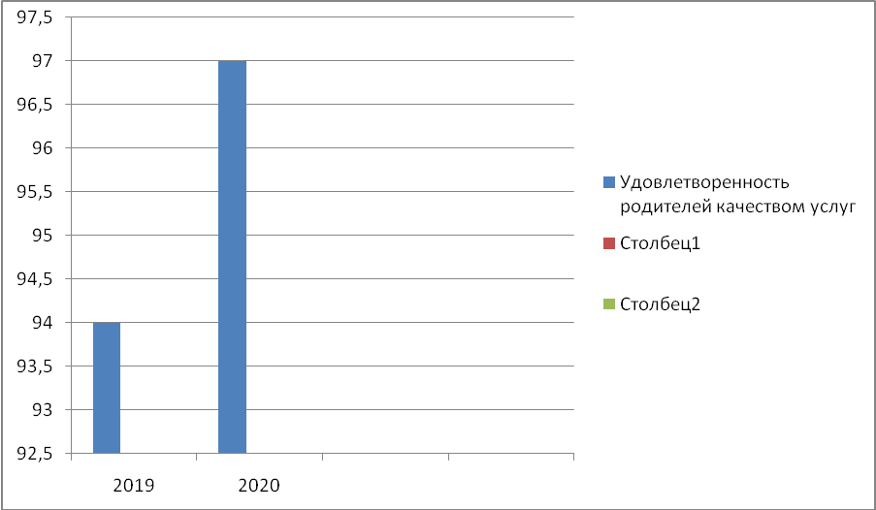

Таким образом, можно сделать вывод: Анкетирование родителей показало высокую степень удовлетворенности качеством предоставляемых услуг.
Сравнивая результаты проведенного анкетирования с родителями на тему: «Удовлетворенность качеством услуг» за 2019 и 2020г.г. можно сделать вывод: Показатель удовлетворенности родителей качеством услуг в ДОУ увеличился и составляет 97,5% (из максимальных 100%). Таким образом, данный показатель указывает на высокий уровень организации воспитательно-образовательного процесса в ДОУ.

V. Оценка кадрового обеспечения
Детский сад укомплектован педагогами на 100 процентов согласно штатному расписанию. Всего работают 14 человека. Педагогический коллектив Детского сада насчитывает 4 педагога. Соотношение воспитанников, приходящихся на 1 взрослого:
− воспитанник/педагоги – 8,8/1;
− воспитанники/все сотрудники – 2,5/1.
На 2020год 3 педагогаимеют первую квалификационную категорию .
Курсыповышения квалификации проходят планово и в срок ,( один раз в три года) проходят все педагогические работники ДОУ.

Анализ кадрового обеспечения воспитательно-образовательного процесса

По уровню образования (в сравнении за три года)
Учебный год | Количество  педагогов | Высшее |  | Незаконченное высшее |  | Среднее специальное
Учебный год | Количество  педагогов | Количество | % | Количество | % | Количество | %
2018 | 4 | 3 | 75% | 0 | 0 | 1 | 25%
2019 | 4 | 3 | 75% | 0 | 0 | 1 | 25%
2020 | 4 | 3 | 75% | 0 | 00 | 1 | 25%

Вывод: Высшее образование имеют не все педагогические работники,но в сравнении с 2017годом, 2018, 2019,2020 году количество педагогов, имеющих высшее образование, увеличилось.

Диаграмма с характеристиками кадрового состава Детского сада

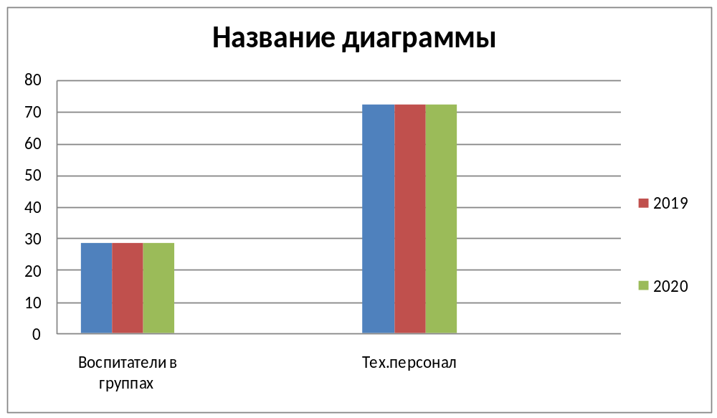

Детский сад укомплектован кадрами полностью.

Педагоги постоянно повышают свой профессиональный уровень, эффективно участвуют в работе методических объединений, знакомятся с опытом работы своих коллег и других дошкольных учреждений, а также саморазвиваются. Все это в комплексе дает хороший результат в организации педагогической деятельности и улучшении качества образования и воспитания дошкольников.
В 2020 году педагоги детского сада приняли участие в различных конкурсах
Результативность участия коллектива ДОУ (в том числе отдельных педагогов) в конкурсах. 2020г.

Результативность участия коллектива ДОУ( в том числе педагогов) в конкурсах на2020г
 | Наименование конкурса | Участники педагоги |  | Время участия | результат | Итоги конкурса
1 | Муниципальный конкурс « Песни Татарстана» | Воспитатели ФатхутдиноваЛ.А. , Якупова Г.А. |  | Январь 2020 | Диплом призера 2 м | У.О.ЧМР РТ №96 от 27.01.2020г
2 | Республиканский конкурс « Краски-Весны» | Воспитатель Фатхутдинова Л.А. |  | Март 2020 | Диплом 2 место | Март2020 РПЦ « Тат -конкурс»
3 | Республиканский конкурс « Волшебный мир сказок и стихов ГабдуллыГукая» | Воспитателю  Якуповой Г.А. |  | Апрель  2020 | Благодарность | Приказ №122 от 30.04.2020 Детский образовательный центр « Академия нескучных наук»
4 | Муниципальный конкурс « Память нашей Победы» | ВоспитателиФатхутдиноваЛ.А, Хайруллина М.Р. |  | Май  2020 | Грамоты за участие | У.О.ЧМР РТ №492 от 07.05.2020г
5 | Республиканский конкурс « Волшебный мир сказок и стихов Г.Тукая» | ВоспитателюФатхутдиновой Л.А. |  | Апрель  2020 | благодарность | У.О.ЧМР РТ №122 от 30.04.2020г
6 | Республиканский конкурс « Академия нескучных наук» | ВоспитателюХайруллиной М.Р. |  | Апрель  2020 | благодарность | У.О.ЧМР РТ №122 от 30.04.2020г
7 | Зональный смотр-конкурс лэпбуков «Шкатулка знаний экологии» | ВоспитателиФатхутдиноваЛ.А. ,ЯкуповаГ.А. |  | Май  2020 | лауреаты | У.О.ЧМР РТ №_502__от 12.05.2020г
8 | Муниципальный конкурс « Цветы любимым женщинам» | ВоспитательФатхутдиноваЛ.А. |  | Май  2020 | 3 место | МБОУ дополнительного образования  Дворец творчества детей и молодежи
9 | Конкурс национального костюма для куклы народов Поволжья | ВоспитателиФатхутдинова Л.А.  Якупова Г.А. |  | Ноябрь  2020 | Грамота- призеры 3 место | УОЧ МР РТ  №968  От 11.11.2020
10 | Республиканский экологический конкурс « Светлячок» | воспитательФатхутдиноваЛ.А. |  | Октябрь 2020 | Диплом педагога | Приказ №60-3 от 08.10.2020 Республиканский олимпиадный центр
11 | Всероссийский фестиваль творчества , посвященного Всемирному дню ребенка « Мир детства – самый лучший мир» | Воспитателю Фатхутдиновой Л.А. |  | Ноябрь  2020 | Благодарственное письмо | Приказ №03\02 -799 от 23.11.2020 Всероссийский центр гражданских и молодежных инициатив « Идея»
12 | Всероссийский конкурс рисунков и поделок« Дети.Движение.Безопасность» | воспитателямЯкуповой Г.А., Фатхутдиновой Л.А |  | Декабрь  2020 | Благодарственное письмо | Приказ №03\02 -762\2 от 11.12.2020 Всероссийский центр гражданских и молодежных инициатив « Идея»
13 | Всероссийский конкурс« Золотая Осень» | Воспитатели Фатхутдинова Л.А,  Якупова Г.А, Фатхуллина Р.Р. |  | октябрь2020 | Диплом 1 степени | Приказ №288 от 27.10.2020 Детский образовательный центр « «Академия нескучных наук»

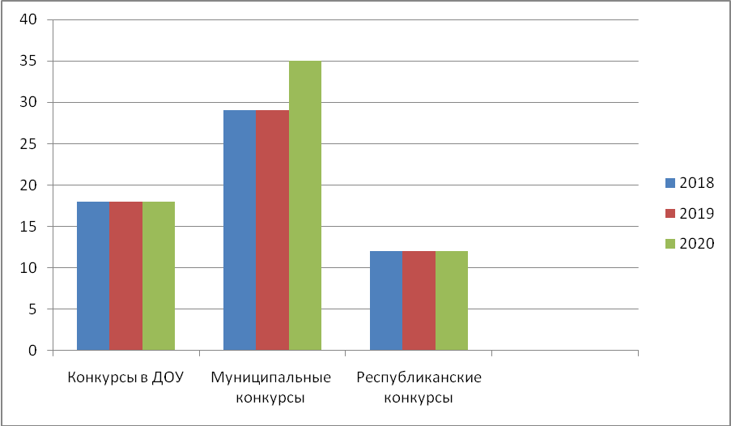
VI. Оценка учебно-методического и библиотечно-информационного обеспечения
В детском садубиблиотека является составной частью методической службы. Библиотечный фонд располагается в кабинетезаведующего, в разных кабинетах группах детского сада. Библиотечный фонд представлен методической литературой по всем образовательным областям основной общеобразовательной программы, детской художественной литературой, периодическими изданиями, а также другими информационными ресурсами на различных электронных носителях. В каждой возрастной группе имеется банк необходимых учебно-методических пособий, рекомендованных для планирования воспитательно-образовательной работы в соответствии с обязательной частью ООП.
Оборудование и оснащение кабинетов достаточно для реализации образовательных программ. Созданы условия для возможности организации совместной деятельности педагогов.
Информационное обеспечение Детского сада включает:
− информационно-телекоммуникационное оборудование –4ноутбука , 1 принтер, 1 проектор мультимедиа, 1-DVDплеер;
− программное обеспечение – позволяет работать с текстовыми редакторами, интернет-ресурсами, фото-видеоматериалами.
Вывод: в детском саду учебно-методическое и информационное обеспечение достаточное для организации образовательной деятельности и эффективной реализации образовательных программ.
VII. Оценка материально-технической базы
В Детском саду сформирована материально-техническая база для реализации образовательных программ, жизнеобеспечения и развития детей,оборудованы помещения:
− групповые помещения – 2;
− кабинет заведующего – 1;
− музыкальный и физкультурный зал – 1;
− пищеблок – 1;
− прачечная – 1;
− медицинский кабинет – 0;
При создании предметно-развивающей среды воспитатели учитывают возрастные, индивидуальные особенности детей своей группы. Оборудованы групповые комнаты, включающие игровую, познавательную, обеденную зоны.
В 2020 году детский сад провел текущий ремонт в группах, спальных комнатах, в музыкальном зале , в кабинете ИЗО деятельности.
Материально-техническое состояние Детского сада и территории соответствует действующим санитарно-эпидемиологическим требованиям к устройству, содержанию и организации режима работы в дошкольных организациях, правилам пожарной безопасности, требованиям охраны труда.

Результаты анализа показателей деятельности организации
Показатели | Единица  измерения | Количество
Образовательная деятельность
Общее количество воспитанников, которые обучаются по программе дошкольного образованияв том числе обучающиеся: | человек | 40
в режиме полного дня (8–12 часов) | человек | 40
в режиме кратковременного пребывания (3–5 часов) | человек | 0
Общее количество воспитанников в возрасте до трех лет | человек | 14
Общее количество воспитанников в возрасте от трех до восьми лет | человек | 26
Количество (удельный вес) детей от общей численности воспитанников, которые получают услуги присмотра и ухода, в том числе в группах: | человек  (процент)
8–12-часового пребывания | человек  (процент) | 40(100%)
Средний показатель пропущенных по болезни дней на одного  воспитанника | день | 1,1
Общая численность педработников, в том числе количество педработников: | человек | 4
с высшим образованием | человек | 3
высшим образованием педагогической направленности (профиля) | человек | 3
средним профессиональным образованием | человек | 1
средним профессиональным образованием педагогической направленности (профиля) | человек | 1
Количество (удельный вес численности) педагогических работников, которым по результатам аттестации присвоена квалификационная категория, в общей численности педагогических работников, в том числе: | человек  (процент) | 3(75%)
с высшей | человек  (процент) | 0 (0%)
первой | человек  (процент) | 3(75%)
Количество (удельный вес численности) педагогических работников в общей численности педагогических работников, педагогический стаж работы которых составляет: | человек  (процент)
до 5 лет | человек  (процент) | 1(25%)
больше 30 лет | человек  (процент) | 2(50%)
Количество (удельный вес численности) педагогических работников в общей численности педагогических работников в возрасте: | человек  (процент)
до 30 лет | человек  (процент) | 1
от 55 лет | человек  (процент) | 1 (25%)
Численность (удельный вес) педагогических  работников, которые за последние 5 лет прошли повышение квалификации или профессиональную переподготовку, | человек  (процент) | 3(75%)
Численность (удельный вес) педагогических работников, которые прошли повышение квалификации по применению в образовательном процессе ФГОС, | человек  (процент) | 3(75%)
Соотношение «педагогический работник/воспитанник» | человек/человек | 4/35
Наличие в детском саду: | да/нет
музыкального руководителя | да/нет | -
инструктора по физической культуре | да/нет | -
Инфраструктура
Общая площадь помещений, в которых осуществляется  образовательная деятельность, в расчете на одного воспитанника | кв. м | 112м2
Площадь помещений для дополнительных видов деятельности воспитанников | кв. м | 140  ,0
Наличие в детском саду: | да/нет
физкультурного зала | да/нет | совмещенный
музыкального зала | да/нет | совмещенный
прогулочных площадок, которые оснащены так, чтобы обеспечить потребность воспитанников в физической активности и игровой деятельности на улице | да/нет | да

Диаграмма с характеристикой педагогического стажа педагогов ДОУ

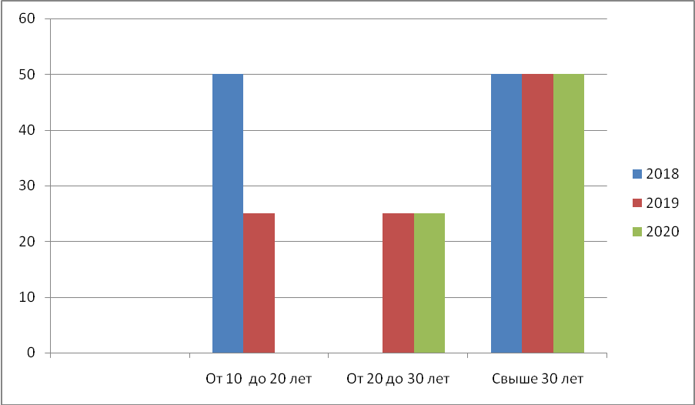

Таким образом, можно сделать вывод, в ДОУ сформирован сплоченный, стабильный педагогический коллектив благодаря которому создан благоприятный микроклимат, это способствует повышению уровня комфортности всех участников образовательного процесса, повышению эффективности, развитию личности педагогов, их творческой активности.

Диаграмма с характеристикой возрастной шкалы педагогов.

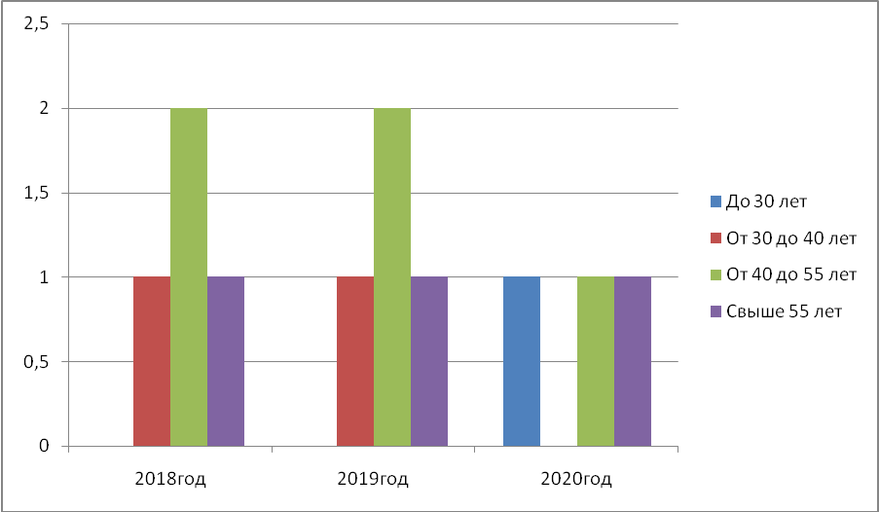

Анализпоказателей указывает на то, что Детский сад имеет достаточную инфраструктуру, которая соответствует требованиямСанПиН 2.4.1.3049-13«Санитарно -эпидемиологические требования к устройству, содержанию и организации режима работы дошкольных образовательных организаций» и позволяет реализовывать образовательные программы в полном объеме в соответствии с ФГОС ДО. Детский сад укомплектован достаточным количеством педагогических и иных высококвалифицированных работников, которые регулярно проходят повышение квалификации, что обеспечивает результативность образовательной деятельности.
В целях реализации индивидуальных интересов, склонностей и потребностей дошкольников предметно-пространственная среда в детском саду обеспечивает право каждого ребенка на любимое занятие. Предметная среда всех помещений оптимально насыщена, выдержана мера « необходимого и достаточного» для каждого вида деятельности, представляет собой « поисковое поле» для ребенка, стимулирующее процесс его развития и саморазвития, социализации.
Главной задачей МБДОУ – продолжать внедрение инновационных технологий, обеспечение условий для развития творческой личности в культуру образовательном пространстве детского сада в соответствии с ФГОС. Основой является ее опора на возрастные предпосылки ребенкаособо благоприятные для формирования требуемых качеств его личности, раскрывающих взаимодействие личности ребенка с обществом, природой, культурой, семьей, подготовку к жизни в современном обществе, к обучению в школе.

